**Pommes de terre rôtie au speck et à l'ail noir**

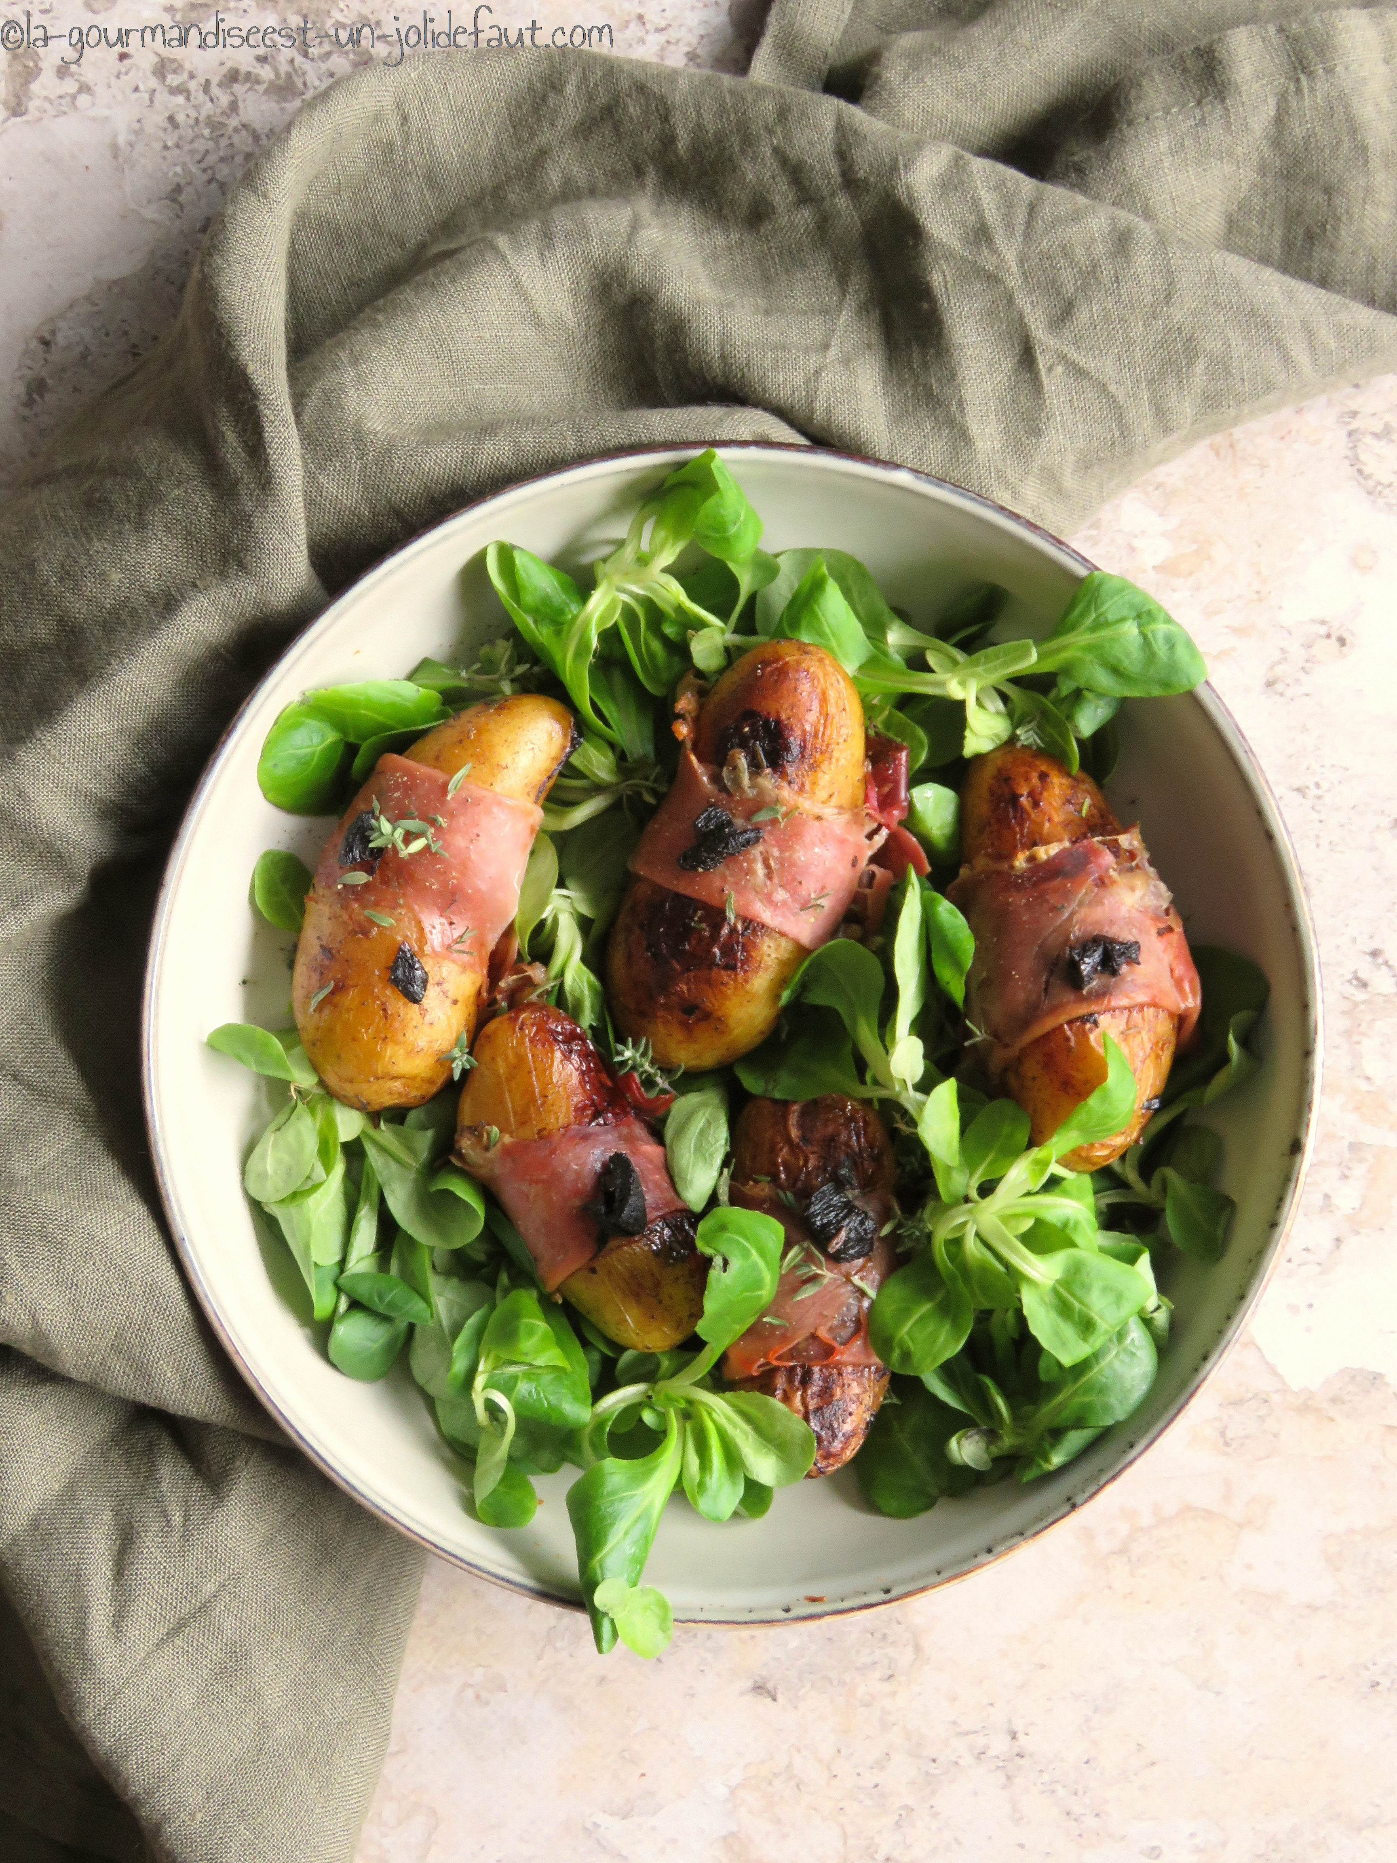

**Pour 4 personnes**

600g de rattes

250ml de vin blanc

des tranches fines de speck

6 gousses d'ail noir

30g de beurre, thym, poivre

Nettoyez les rattes et séchez-les.

Faites fondre le beurre dans une sauteuse, ajoutez les rattes et mélangez pour bien les enrober de beurre fondu. Laissez dorer pendant 10 minutes en remuant de temps en temps.

Déglacez au vin blanc, ajoutez le thym et 4 gousses d'ail noir en chemise. Couvrez et laissez cuire pendant 30 minutes.

Préchauffez le four à 180°C. Coupez les tranches de speck en 2 dans la longueur et envelopper chaque ratte avec une lanière de speck. Déposez-les dans un plat à gratin.

Epluchez et ciselez les 2 gousses d'ail noir restante et déposez-en un morceau sur chaque ratte, parsemez de thym, poivrez et enfournez à 180°C pendant 15 minutes.